Losse woorden Nieuwsbegrip (expeditie Spitsbergen)

Beschikbaar= aanwezig/ het is er
Decennium/ (meervoud: decennia) = periode van 10 jaar
Mondjesmaat= weinig/ in kleine hoeveelheden
Tevens= ook
Specialisme= waar je heel veel van weet is je specialisme.
Nieuwsbegrip Expeditie Spitsbergen

De expeditie= een tocht om in een ander gebied iets te onderzoeken

Afgelegen= ver van de bewoonde wereld

Begaanbaar= je kunt erop lopen/ rijden

In kaart brengen= na of tijdens een onderzoek schrijf je op (of teken je) hoe het eruit ziet of wat er is.

De basis= plek waar vanuit je onderzoek doet – de onderzoekers wonen er tijdelijk.

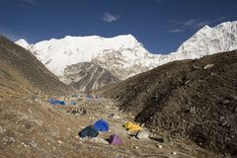
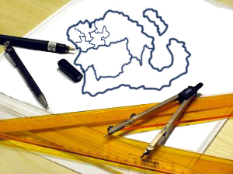
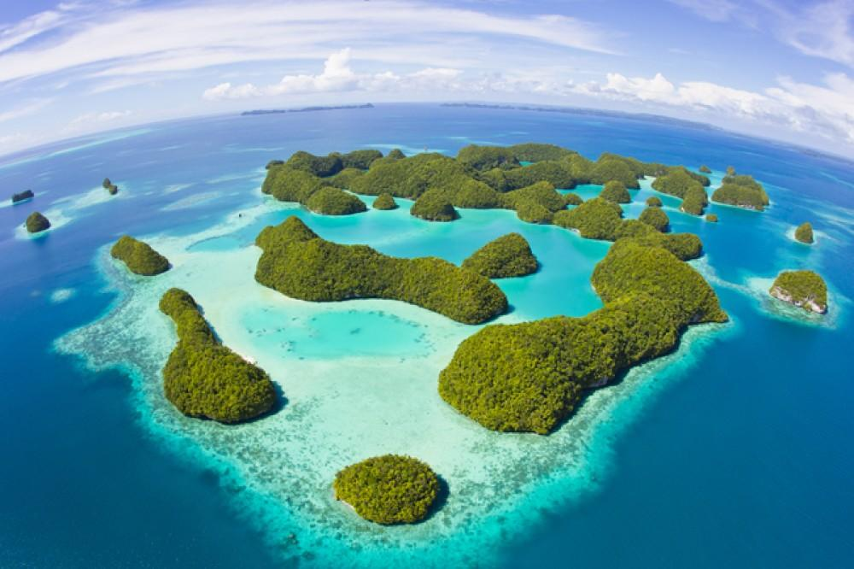
begaanbaar
De basis
Het afgelegen eiland
In kaart brengen
De expeditie

